Питања за тест
- Шта је то Windows Explorer ?
- Шта је то Recycle Bin?
- Наставци датотека:
Датотеке | Наставци
Текстуални | .txt
Сликовне | .bmp, .jpg, .gif, .png
Видео – филмови | .wmv, .avi
Музички | .wav, .wma, .mp3
MS Word | .doc, .docx
Веб странице – Интернет | .htm, .html
Извршне – инсталацијске | .exe, .com, .bat
Архивске - Компресоване | .zip, .rar, .7zip
- Наведите бар три уређаја за складиштење података.
- Какво значење имају знакови *, ? у тражењу докумената и фасцикли?
- Шта је то дигитализација слике ?
- Шта је то резолуција?
- Наведите врсте штампача.
- Шта је то алгоритам?
- Графичко представљање:
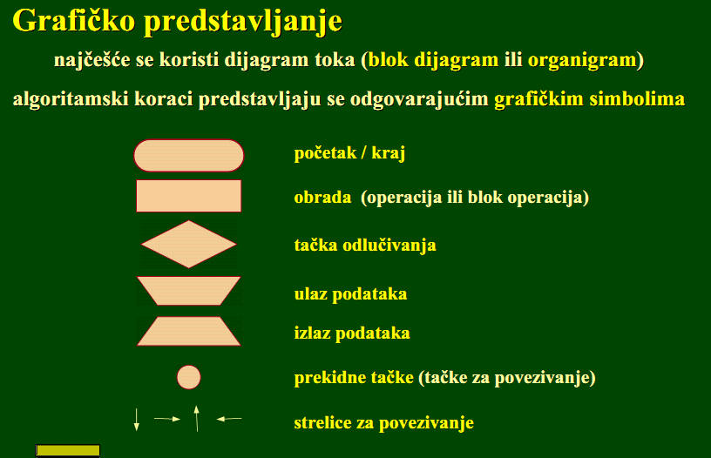
- Допуните елементе који недостају у команди за гранање:
if a = b then „једнаки“ else „различити“
- Шта је то петља?
- Наведите које су две врсте петљи.
- Шта је то табела?

